오토마타



|  |  |  |  |
| --- | --- | --- | --- |
| 제출일 | 2019.06.03 | 전공 | 컴퓨터 소프트웨어공학과 |
| 과목 | 오토마타 | 학번 | 20174016 |
| 담당교수 | 박두순 교수님 | 이름 | 김혜린 |

**3.2절 연습문제 - 5, 6(a), (b)**

**1.** 언어 $L({\left(a+b\right)}^{*}b{\left(a+bb\right)}^{*})$ 를 인식하는 nfa를 구성하여라.

풀이)

ε

$${\left(a+b\right)}^{*}$$

a

ε

ε

ε

ε

ε

ε

b

ε

ε

$${\left(a+bb\right)}^{*}$$

ε

a

ε

ε

ε

ε

ε

b

ε

b

ε

$$({\left(a+b\right)}^{*}b{\left(a+bb\right)}^{*})$$

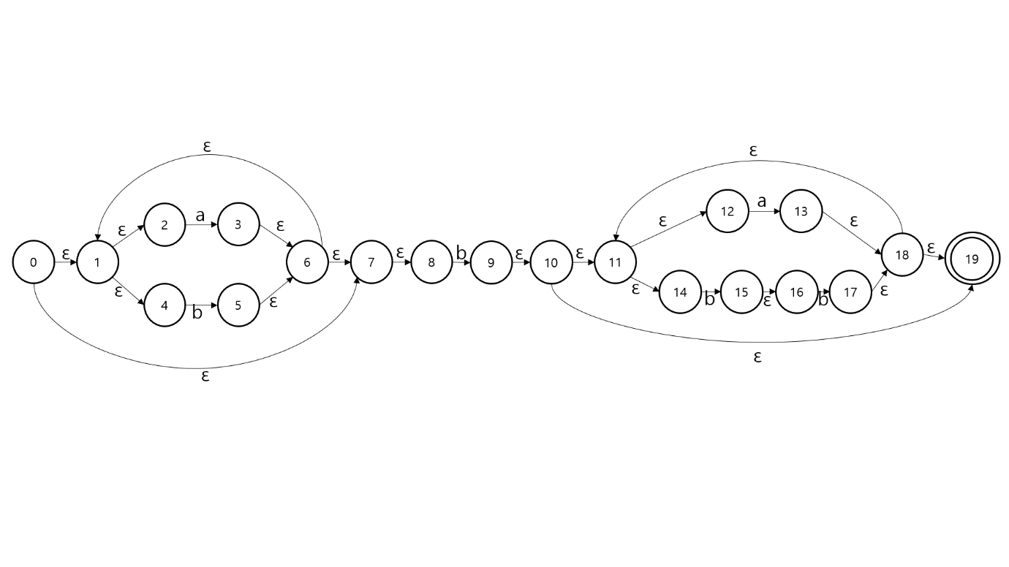

**2. 다음 언어들을 인식하는 dfa를 각각 구성하여라.**

(a) $L({aa}^{*}+aba^{*}b^{*})$

**풀이)**

ε

$${aa}^{*}$$

ε

a

ε

ε

a

ε

$$aba^{*}b^{*}$$

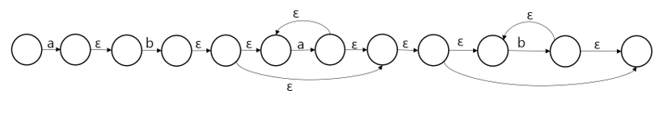

$({aa}^{*}+aba^{*}b^{*})$ 의 nfa

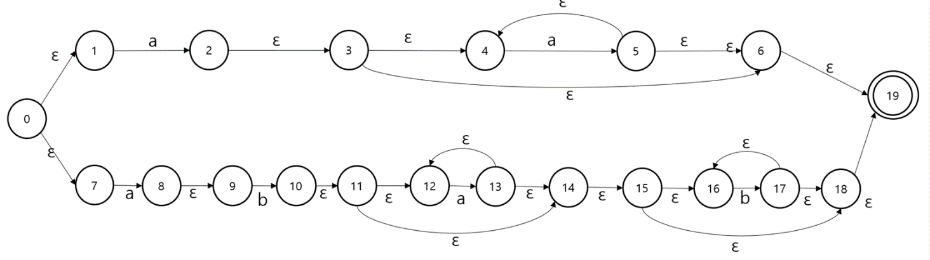

ε-closure(0) = {0,1,7} = A

start

a

={A} DFA의 시작 상태는 A

ε-closure(2,8) = {2,3,4,6,8,9,19} = B

b

⌀

start

a

={B}

ε-closure(5) = {4,5,6,19} = C

ε-closure(10) = {10,11,12,14,15,16,18,19} = D

b

$D_{s}$ ={C,D}

ε-closure(5) = C

a

start

⌀

b

={D}

ε-closure(13) = {12,13,14,15,16,18,19} = E

a

start

ε-closure(17) = {16,17,18,19} = F

b

$D_{s}$ ={E,F}

ε-closure(13) = E

a

start

ε-closure(17) = F

b

={F}

⌀

a

start

ε-closure(17) = F

b

완성된 최소화한 dfa

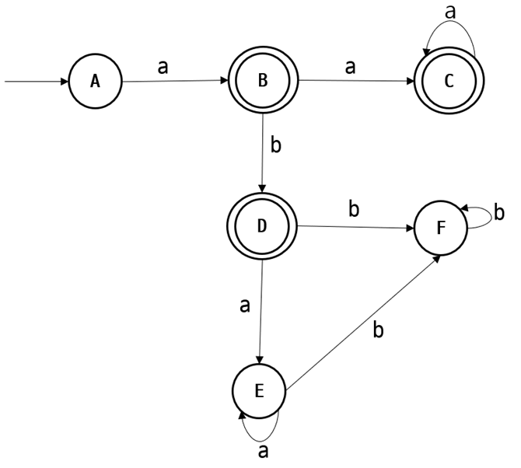

(b) $L({ab\left(a+ab\right)}^{*}(a+aa))$

풀이)

$$ab$$

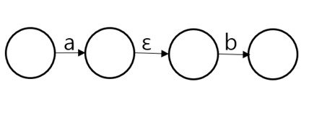

$${\left(a+ab\right)}^{*}$$

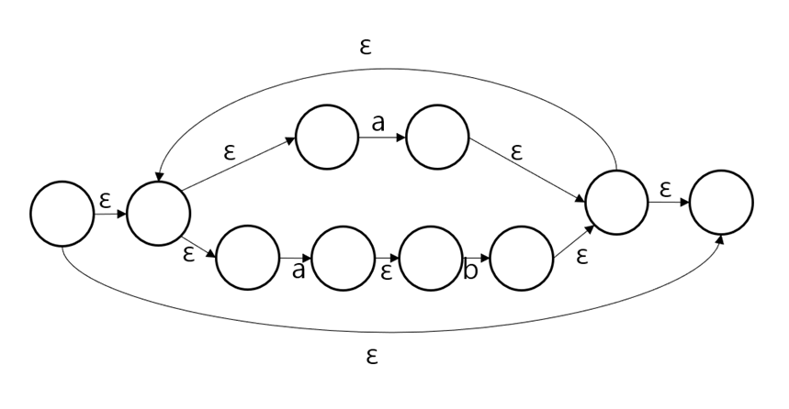

$$(a+aa)$$

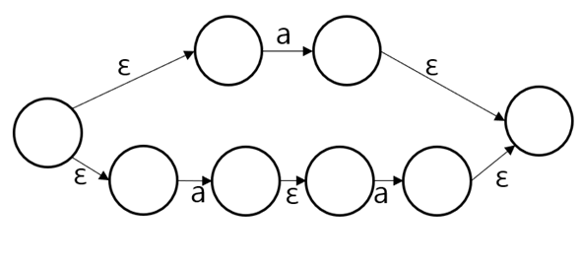

$$({ab\left(a+ab\right)}^{*}(a+aa))$$

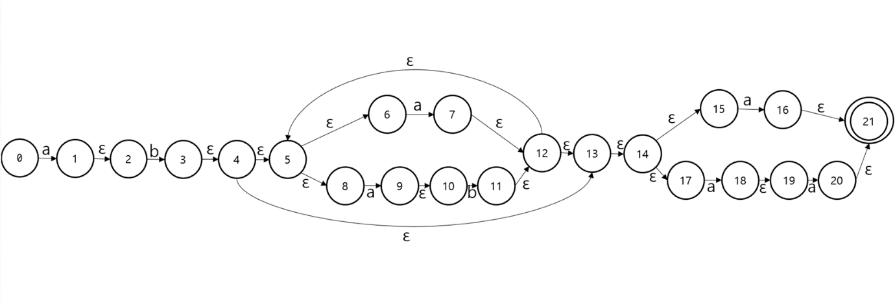

ε-closure(0) = {0} = A

start

a

={A} DFA의 시작 상태는 A

ε-closure(1) = {1,2} = B

b

⌀

start

a

={B}

⌀

ε-closure(3) = {3,4,5,6,8,13,14,15,17} = C

a

start

b

$D_{s}$ ={C}

ε-closure(7,9,16,18)

={5,6,7,8,9,10,12,13,14,15,16,17,18,19,21} = D

b

⌀

a

start

={D}

ε-closure(7,9,16,18,20)

={5,6,7,8,9,10,12,13,14,15,16,17,18,19,20,21} = E

ε-closure(11) = {5,6,8,11,12,13,14,15,17} = F

a

start

b

={E,F}

ε-closure(7,9,16,18,20) = E

ε-closure(11) = F

b

$D_{s}$ ={F}

ε-closure(7,9,16,18) = D

a

start

⌀

b

완성된 최소화된 dfa

